América Móvil en América Latina

Por Veneta Andonova (Universidad de los Andes) y Daniel Santamaría

Resulta inspirador que en un lapso tan corto una empresa mexicana haya logrado posicionarse como la compañía de telecomunicaciones más importante de Latinoamérica; vale la pena indagar sobre cuál fue el camino que le permitió llegar a establecer operaciones a lo largo del continente americano, desde Argentina, Brasil, Colombia, Chile, Ecuador, México, Paraguay, Perú, Uruguay, gran parte de Centroamérica y el Caribe, hasta Estados Unidos.

Al aprovechar tanto la coyuntura de los mercados financieros regionales (capital de sector privado subvalorado de acuerdo con estándares internacionales) como que los gobiernos de la región acababan de volcarse hacia políticas de mercado libre y desregularización, América Móvil dio rienda suelta a su campaña de adquisiciones de empresas de telecomunicaciones a través de Latinoamérica. La pregunta es ¿logró América Móvil su posición envidiable en el continente americano siguiendo lo que recomienda la teoría de los modos de entrada plasmada en los libros de estrategia internacional?

La teoría de internacionalización y la experiencia de América Móvil

En la figura 1 se muestra la evolución de los modos de entrada en los mercados extranjeros al tomar en cuenta los tres principales factores que impactan en esta decisión: control, riesgo y experiencia (Wild, Wild y Han 2005).

El control se refiere al nivel de control que mantiene una empresa al llevar a cabo una estrategia de internacionalización. Este nivel de control se traduce la mayoría de las veces en el porcentaje de capital o participación que tenga la empresa sobre la empresa extranjera. Es decir, cuando no tiene aporte de capital, planta, equipo, personal y demás, se dice que no tiene ningún tipo de control sobre la empresa extranjera y si, por el contrario, adquiere toda la planta, equipo, capital y demás de la empresa extranjera, se dice que tiene el 100 por ciento de control sobre ésta.

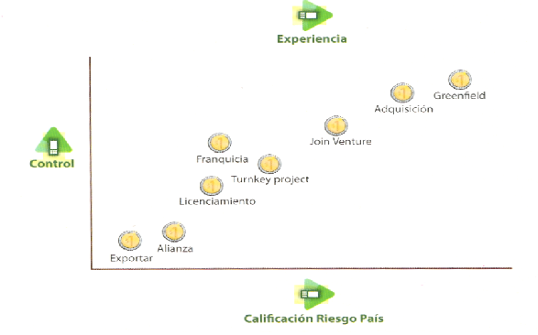

Figura 1: Evolución de los modos de entrada

Fuente: Wild et al. (2005), p 394.

El riesgo se refiere al nivel de riesgo presente en el entorno del mercado extranjero sobre el cual se planea incursionar. Básicamente, lo que indica esta variable es qué tan riesgoso es el mercado, y se deduce que a mayor o menor riesgo país, se debe emplear una u otra estrategia. La relación entre el riesgo y el control es inversamente proporcional y consiste en que entre más riesgoso sea un país, menos exposición de activos y capital debe mantener una empresa y, por ende, debe existir menor control.

Para analizar la estrategia de internacionalización de América Móvil se eligió trabajar con base en los índices de riesgo país propuestos por el profesor Witold Henisz, de la Wharton School (University of Pennsylvania), cuyo trabajo se ha centrado en examinar el impacto de eventos políticos en las estrategias internacionales de inversión y desarrollo. A grandes rasgos, el indicador desarrollado por el profesor Henisz representa la calidad tanto del sistema político como de las instituciones que inciden en el entorno social, económico y político de cada país y toma valores entre 0 (alto riesgo país) y 1 (bajo riesgo país).

Finalmente, la experiencia se refiere al grado que la empresa mantiene en cuanto a nivel de internacionalización. La relación entre la experiencia y el control es directamente proporcional, puesto que a mayor experiencia tenga la firma, más rentable le resulta comprometer altos montos de capital en mercados internacionales por el alto retorno que puede representarle.

La experiencia se entiende como el nivel que ha alcanzado la firma en la curva de aprendizaje de internacionalización, el cual puede interpretarse de muchas formas. En este caso, el grado de experiencia se entiende como el porcentaje de ingresos que la firma percibe correspondientes a sus operaciones overseas; es decir, internacionales. Se asume que este porcentaje resulta en un fiel indicador de la experiencia de la firma dado que, si una compañía ha logrado internacionalizarse de forma constante y exitosa, este porcentaje resultará ser alto; de lo contrario, resultará en cero.

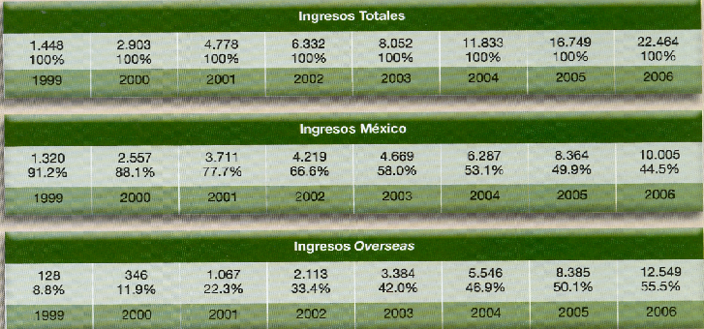

Tabla 1: Ingresos de América Móvil

A continuación se ofrece un análisis de regresión lineal con el fin de determinar la relación entre control, por un lado, y riesgo y experiencia por el otro para evaluar el impacto de estas variables en la estrategia de internacionalización de América Móvil en Argentina, Brasil, Chile, Colombia, Ecuador, Paraguay y Perú durante el periodo 1999-2003. Se agregan variables de control por país y año para poder captar los factores ideosincráticos relacionados con ambos aspectos. La ecuación que se estima es
Control = f(Experiencia, POLCON/riesgo país, año, país).

Los resultados se presentan en la Tabla 2.

Tabla 2: Predictores del grado de control en la estrategia de internacionalización de América Móvil
Variables Independientes | Coeficiente | Desviación estándar | T | P
Constante | -2.847 | 1.323 | -2.15 | 0.034
Experiencia | 7.102 | 2.744 | 2.59 | 0.011*
POLCON/  riesgo país | 0.230 | 0.322 | 0.72 | 0.476
Argentina | 0.143 | 0.136 | 1.05 | 0.296
Brasil | 0.242 | 0.115 | 2.10 | 0.038*
Chile | -0.135 | 0.136 | -0.99 | 0.324
Colombia | 0.369 | 0.129 | 2.85 | 0.005*
Ecuador | 0.454 | 0.138 | 3.27 | 0.001*
Paraguay | -0.128 | 0.137 | -0.93 | 0.353
Perú | -0.139 | 0.117 | -1.19 | 0.237
1999 | 1.928 | 1.094 | 1.76 | 0.081**
2000 | 1.773 | 1.009 | 1.76 | 0.082**
2001 | 1.175 | 0.724 | 1.62 | 0.108
2002 | 0.661 | 0.422 | 1.56 | 0.121
2003 | 0.275 | 0.194 | 1.41 | 0.160
S=0.2536 | R-Sq=74.4% | R-Sq(adj)=71%
*Estadísticamente significativa al 5 por ciento.
** Estadísticamente significativa al 1 por ciento.

La variable experiencia es estadísticamente significativa y su signo es positivo, indicando que conforme América Móvil acumulaba más experiencia en el proceso de internacionalización crecía el nivel de control sobre la subsidiaria extranjera. Esta evidencia es consistente con la teoría de internacionalización más popular. La variable POLCON que sirve como proxy para el nivel de riesgo país no es estadísticamente significativa, indicando que América Móvil no basó sus decisiones de expansión latinoamericana en la percepción de la calidad institucional y el riesgo país. Este resultado parece indicar que la exitosa estrategia de internacionalización de América Móvil no siguió todas las recomendaciones tradicionales de la teoría de internacionalización. Además, en Brasil, Colombia y Ecuador la empresa eligió mayores niveles de control sobre las respectivas subsidiarias y adoptó una estrategia agresiva de control en el comienzo de su internacionalización en América Latina durante 1999 y 2000.

Conclusión
Al retomar el análisis de las estrategias de internacionalización empleadas por América Móvil respecto a la teoría, es imperante realizar ciertas observaciones. La primera y más evidente conclusión es que las operaciones de expansión llevadas a cabo por la firma no coinciden con lo que la teoría sugeriría dados los niveles de riesgo país. A continuación, es necesario notar que todas las estrategias emprendidas son estrategias de control total, bien sea greenfield o adquisición, cuando esperaríamos estrategias de menor control tanto para los primeros años de internacionalización como para niveles medios de riesgo país.
Sobre estas observaciones es importante realizar un análisis que permita comprender en alguna medida el porqué de la discrepancia entre teoría y realidad.

Por un lado, es posible centrar la atención en el entorno regional en el cual se desarrolla la expansión de América Móvil. Durante la época en que la empresa emprendió su agresiva estrategia, Latinoamérica atravesaba lo que los expertos denominan la segunda ola de privatización y liberalización, la cual inició a mediados de la década de los 90. Una crisis fiscal generalizada, un aumento notorio en el flujo de capitales y la introducción de nuevas tecnologías, forzaron a los gobiernos a adoptar políticas de desregularización sobre el sector de telecomunicaciones. La naturaleza de estas políticas favoreció la inversión extranjera y no otorgó relevancia a las condiciones de competencia post-privatización básicamente por el tipo de concesiones que los gobiernos otorgaron a los nuevos entrantes. Concesiones exclusivas y muy cómodas que en algunos casos permitieron posiciones cuasi-monopolísticas, como es el caso de Chile y Uruguay.

A esto hay que sumar lo que ya se mencionó sobre la coyuntura que vivían los mercados financieros regionales, en donde el capital del sector privado se encontraba subvalorado respecto a los estándares internacionales. Esto permitió a los grupos empresariales de la región poner sus ojos sobre el capital subvalorado de las empresas de telecomunicaciones.

Resulta claro entonces que se habían creado ciertas condiciones imposibles de ignorar para los grandes operadores. Al saber que la industria de telecomunicaciones se caracteriza por darle el liderazgo a los que logran ejecutar un first movers advantage, es comprensible que las dos firmas más grandes, América Móvil y Telefónica, en aras de lograr consolidar su posición en la industria y la región, llevaran a cabo estrategias que no necesariamente estuvieran de acuerdo con la teoría, sino que les permitieran aprovechar la coyuntura regional y consolidar su estrategia de alto control.

Finalmente, desobedeciendo algunas de las recomendaciones más plausibles intuitivamente como es considerar el nivel de riesgo país, América Móvil logró consolidarse como una empresa global exitosa siguiendo una estrategia de internacionalización agresiva y de esta forma puso en entredicho los argumentos de muchos estudiosos en el campo de la estrategia internacional. No hay duda de que esta empresa nos seguirá sorprendiendo en el futuro.

Referencias
Wild John, Kenneth Wild y Jerry Han (2005) International Business: The Challenge of Globalization, Pearson Prentice Hall, Upper Saddle River, New Jersey.

www.whartonschool.com/henisz

